**Modultest af hardware**

Modultesten omfatter kun en operationsforstærker. De resterende komponenter som er anvendt i den samlede hardwaresystem tages ikke i modultesten, da de er udleverede af vejlederen. De udleverede dele af systemet består af et filter, en transducer, et kateter og en dataopsamler i form af NI-USB-6009. Selvom filtret er udleverede, indgår den i modultesten, da man skal sikre at det dæmper de høje frekvenser. Modultesten foretages enkeltvis dvs. de enkelte blokke testes hver for sig. Til sidst testes systemet med en vandsøjle for at identificere om operationsforstærkeren og filteret kommunikere med hinanden. Rækkefølgen som blokkene skal testes er som følgende:

* **Test af operationsforstærker**
* **Test af filter**
* **Den endelig test med vandsøjlen**

Test af operationsforstærker

Operationsforstærkerens funktion er at forstærke et lavt signal til et ønsket højt signal. Der er brugt INA-114 som operationsforstærker, da det er muligt at få den ønskede forstærkning ved den ønskede båndbredde. Der er i alt 8 pin og det forklares som følgende:

|  |  |
| --- | --- |
| Pin 1= $R_{G}$ | Pin 5= $R_{ef}$ |
| Pin 2= $V_{in}^{-}$ | Pin 6= $V_{G}$ |
| Pin 3= $V_{in}^{+}$ | Pin 7= $V^{+}$ |
| Pin 4= $V_{-}$ | Pin 8= |

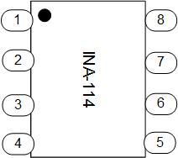

Figur : Op. Amp. INA-114

Vha. Analog Discovery er der påført INA-114 et differentielt signal dvs. to signaler med hver 10mV, hvor der varieres i frekvensen fra 1 til 500Hz. Det forventet resultat er at de 20mV bliver forstærket. De to signaler har samme stelpunkt. Outputtet af signalet måles vha. et oscilloskop. Resultatet af denne simulering er som følgende:

**Resultat af testen:**

|  |  |
| --- | --- |
| **Frekvens Hz** | **Forstærket til V. Peak to peak.** |
| 1 | 16.308 |
| 10 | 17.512 |
| 25 | 17,558 |
| 49 | 17,512 |
| 70 | 17.258 |
| 100 | 17.308 |

Figur : Det forstærket signal. Simulering med Analog Discovery

**Test af filtret**

Systemets filtre er et 2. ordens lavpasfilter af typen Sallen-Key og designes som et Butterworth med cut off frekvens på 50Hz. Om filtret lever op til de opstillet krav kan testes ved at sende signaler med høje frekvenser igennem. De høje frekvenser skal blive dæmpet. Der er brugt Analog Discovery til at generer et signal med forskellige frekvenser. Da cut off frekvensen ligger på 50Hz, forventes der at alt over 50 bliver dæmpet og ved 500 skal der dæmpes minimum 40 dB på en dekade.

|  |  |
| --- | --- |
| **Frekvens Hz** | **Spænding [V]** |
| 1 | 13.504 |
| 10 | 13.22 |
| 25 | 12.412 |
| 49 | 10.644 |
| 70 | 6.658 |
| 100 | 3.662 |
| 250 | 0,666 |
| 500 | 0.220 |

Figur : Lavpasfilter med frekvens cut off på 50Hz

Nedstående figur 4 viser et meget lille signal input på 20mV. De 20 mV bliver herefter forstærket til 10,854V. Dette tal er ikke en 11 volts forstærkning, men peak to peak forstærkning.

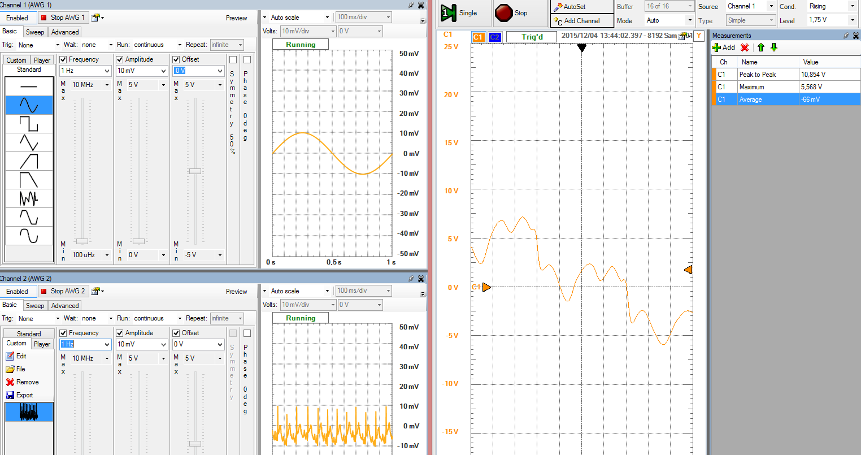

Figur : Output af lavpasfilter ved 1 Hz

**Test med vandsøjle**

Den endelig måling er foretages vha. vandsøjlen som signalgenerator i form af tryk til transduceren. Det generede signal skal herefter igennem forstærkeren, hvor der forventes at operationsforstærkeren forstærker signalet. Tabellen viser trykket fra vandsøjlen til transduceren og det forstærket tryk i V. Nedstående målinger er det der er kalibrereret efter. Hældning af den nedstående kurve er kalibreringskoefficienten i V/mmHg. For at lave det om til mmHg/V skal hældning ganges med 30,21 ved fx tryk på 10mmHg.

|  |  |
| --- | --- |
| **mmHg** | **V** |
| 0 | 0,147 |
| 10 | 0,478 |
| 50 | 2,025 |
| 100 | 3,601 |

Figur : test med vandsøjle

Figur : Sammenhængen mellem tryk og spænding

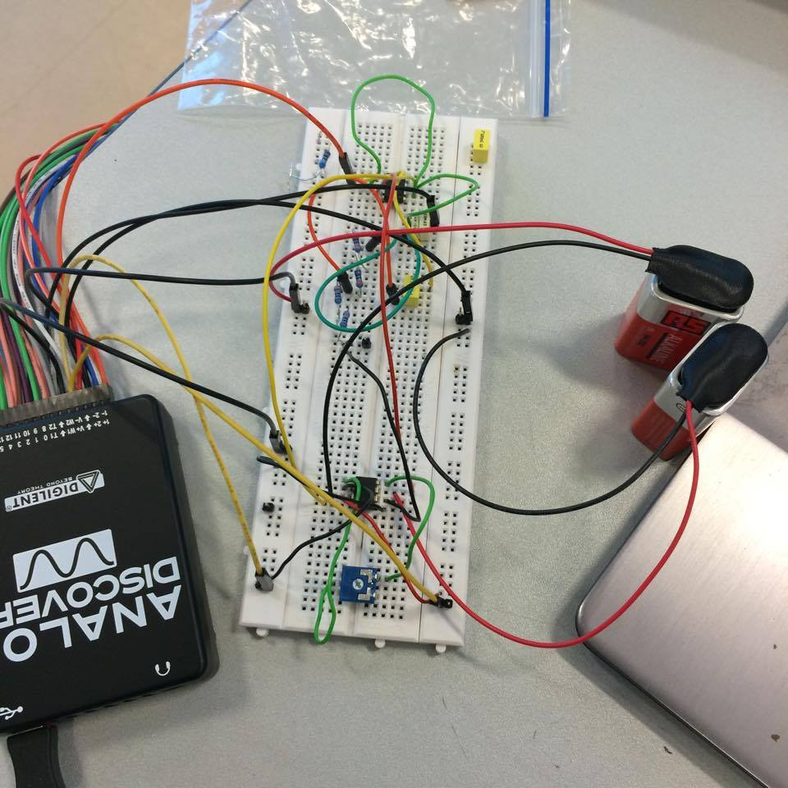

Figur : Opstilling af hardware system simuleret med Analog Discovery